MODELAMIENTO DE NEGOCIO

III. MODELO DE CASOS DE USO DEL NEGOCIO

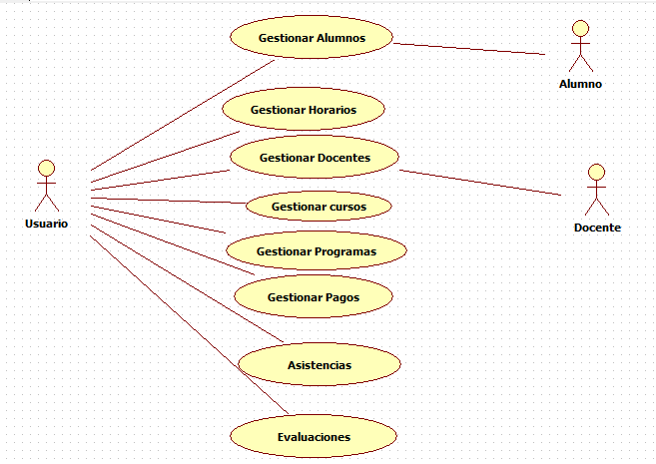

III.2 ESPECIFICACION DE CASOS DE USO DEL NEGOCIO

Gestión Alumnos

Caso de Uso del Negocio | Gestión de Registro de Alumnos
Objetivos asociados | Realizar registro de matrícula.
Descripción | El sistema deberá comportarse tal como se describe en el siguiente caso de uso del negocio.
Secuencia  Normal | Paso | Acción
Secuencia  Normal | 1 | El usuario es el encargado de registrar los datos del Alumno.
Secuencia  Normal | 2 | Consulta en la base de datos, para evitar datos suplicados del registro.
Excepciones | Paso | Acción
Excepciones | 1 | En el paso 1; en el caso que el alumno ya haya sido registrado, este será actualizados los datos
 | 2 | En el paso 2; si no existe en la DBa este es registrado
Importancia | Importante

Gestión de Horarios

Caso de Uso del Negocio | Gestión de Horarios
Objetivos asociados | Realizar registro de los horarios.
Descripción | El sistema deberá comportarse tal como se describe en el siguiente caso de uso del negocio.
Secuencia  Normal | Paso | Acción
Secuencia  Normal | 1 | El usuario registrara los horarios de acuerdo a las fechas de las clases.
Secuencia  Normal | 2 | Si el Horario ya está registrado, se buscará el Horario disponible.
Excepciones | Paso | Acción
Excepciones | 1 | Si no hay horario, terminará el proceso.
Importancia | Importante

Gestión de Docentes

Caso de Uso del Negocio | Gestión de Docentes
Objetivos asociados | Realizar registros de los docentes.
Descripción | El sistema deberá comportarse tal como se describe en el siguiente caso de uso del negocio.
Secuencia  Normal | Paso | Acción
Secuencia  Normal | 1 | El Usuario busca datos del docente si no está Registrado.
Secuencia  Normal | 2 | Si el Docente no se encuentra registrado, se procede a registrar.
Excepciones | Paso | Acción
Excepciones | 1 | Si el docente está registrado, se corrobora sus datos y se actualiza.
Importancia | Importante

Gestión de Cursos

Caso de Uso del Negocio | Mantenimiento de Cursos
Objetivos asociados | Mantención de los cursos.
Descripción | El sistema deberá comportarse tal como se describe en el siguiente caso de uso del negocio.
Secuencia  Normal | Paso | Acción
Secuencia  Normal | 1 | El Usuario del sistema solicita la lista de cursos.
Secuencia  Normal | 2 | El usuario hace una búsqueda para ver si están registrados.
Secuencia  Normal | 3 | Si no se encuentran registrados; los registra.
Excepciones | Paso | Acción
Excepciones | 1 | Si no hay la lista de cursos termina el proceso
 | 2 | Si los curso están registrados; procede a actualizar.
Importancia | Importante

Gestión de Programas

Caso de Uso del Negocio | Mantenimiento de Programas
Objetivos asociados | Mantener actualizados los programas.
Descripción | El sistema deberá comportarse tal como se describe en el siguiente caso de uso del negocio.
Secuencia  Normal | Paso | Acción
Secuencia  Normal | 1 | El Usuario del sistema hace una búsqueda de programas que estén registrados.
Secuencia  Normal | 2 | Si no están registrados este procederá a registrarlos.
Excepciones | Paso | Acción
Excepciones | 1 | Si los programas están registrados se procede a actualizar.
Importancia | Importante

Gestión de Matricula
Caso de Uso del Negocio | Control de Matriculas
Objetivos asociados | Mantener Actualizados las matrículas.
Descripción | El sistema deberá comportarse tal como se describe en el siguiente caso de uso del negocio.
Secuencia  Normal | Paso | Acción
Secuencia  Normal | 1 | El usuario consulta datos de alumno registrado.
Secuencia  Normal | 2 | Si este no está registrado, se procede a registrar
Excepciones | Paso | Acción
Excepciones | 1 | Si le falta documentos que presentar, finaliza el proceso
 | 2 | Si no se encuentran completos sus datos, este procede a ser actualizado.
Importancia | Importante

Gestión pagos

Caso de Uso del Negocio | Control de Pagos
Objetivos asociados | Control de los pagos de los alumnos
Descripción | El sistema deberá comportarse tal como se describe en el siguiente caso de uso del negocio.
Secuencia  Normal | Paso | Acción
Secuencia  Normal | 1 | El usuario busca pagos de alumnos.
Secuencia  Normal | 2 | Si el alumno tiene deuda, se envía notificación vía Email y/o teléfono.
Secuencia  Normal | 3 | Si este no se acerca a pagar su deuda, se le cobra por el pago retrasado.
Secuencia  Normal | 4 | Si el alumno se acerca a pagar; se registra el pago del alumno
Excepciones | Paso | Acción
Excepciones | 2 | Si el alumno ha cancelado, se actualiza en el sistema
 | 4 | Si el alumno ya ha pagado con anterioridad de la fecha, finaliza el proceso.
Importancia | Importante

Gestión de Asistencias
Caso de Uso del Negocio | Control de asistencias
Objetivos asociados | Control de las asistencias de los alumnos
Descripción | El sistema deberá comportarse tal como se describe en el siguiente caso de uso del negocio.
Secuencia  Normal | Paso | Acción
Secuencia  Normal | 1 | El usuario registra las asistencia de los alumnos.
Secuencia  Normal | 2 | Si el alumno tiene inasistencias, se notifica que se presente a justificar sus inasistencias.
Secuencia  Normal | 3 | Se hace un reporte de la lista de alumnos asistidos.
Excepciones | Paso | Acción
Excepciones | 2 | Si el alumno tiene más de 4 inasistencias , no podrá rendir el examen final.
Importancia | Importante

Gestión de evaluaciones
Caso de Uso del Negocio | Gestión de Evaluación
Objetivos asociados | Control de las evaluaciones
Descripción | El sistema deberá comportarse tal como se describe en el siguiente caso de uso del negocio.
Secuencia  Normal | Paso | Acción
Secuencia  Normal | 1 | El usuario realiza reportes de evaluaciones de los alumnos.
Secuencia  Normal | 2 | Si no hay; procede a realizarlos
Excepciones | Paso | Acción
Excepciones | 2 | Si ya hay imprime y finaliza el proceso
Importancia | Importante

III.3 MODELO OBJETOS DEL NEGOCIO

Gestión alumnos
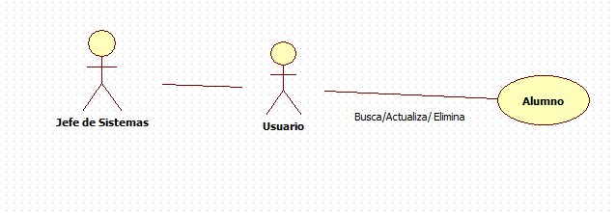
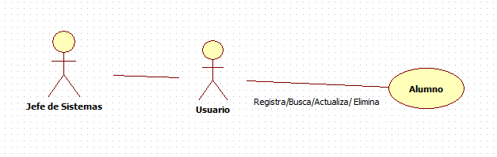
Gestio Horario
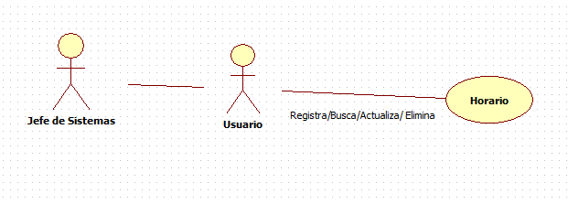

Gestión Docentes

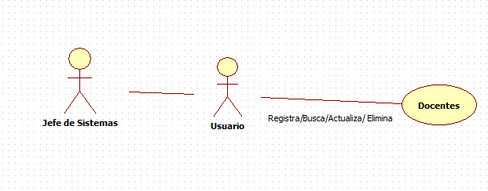

Gestión Cursos

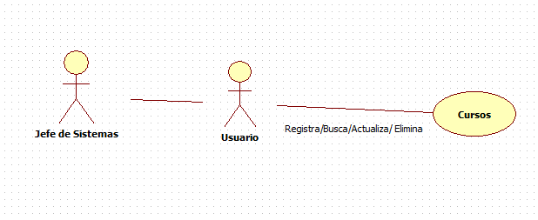

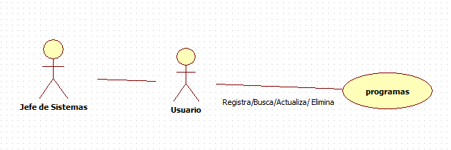
Gestión Programas

Gestión pagos

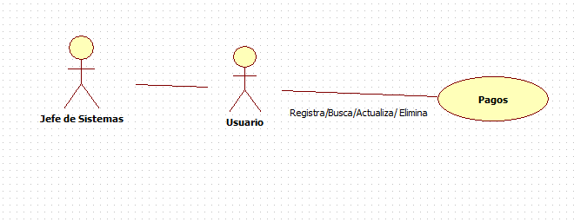

Gestión Asistencias
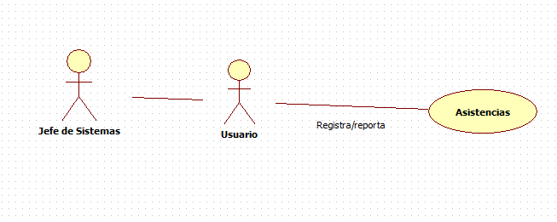

Gestión Evaluación
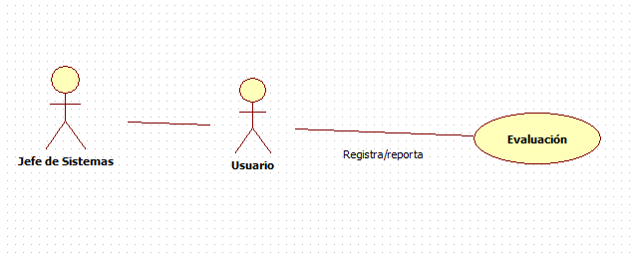

Interfaz del sistema

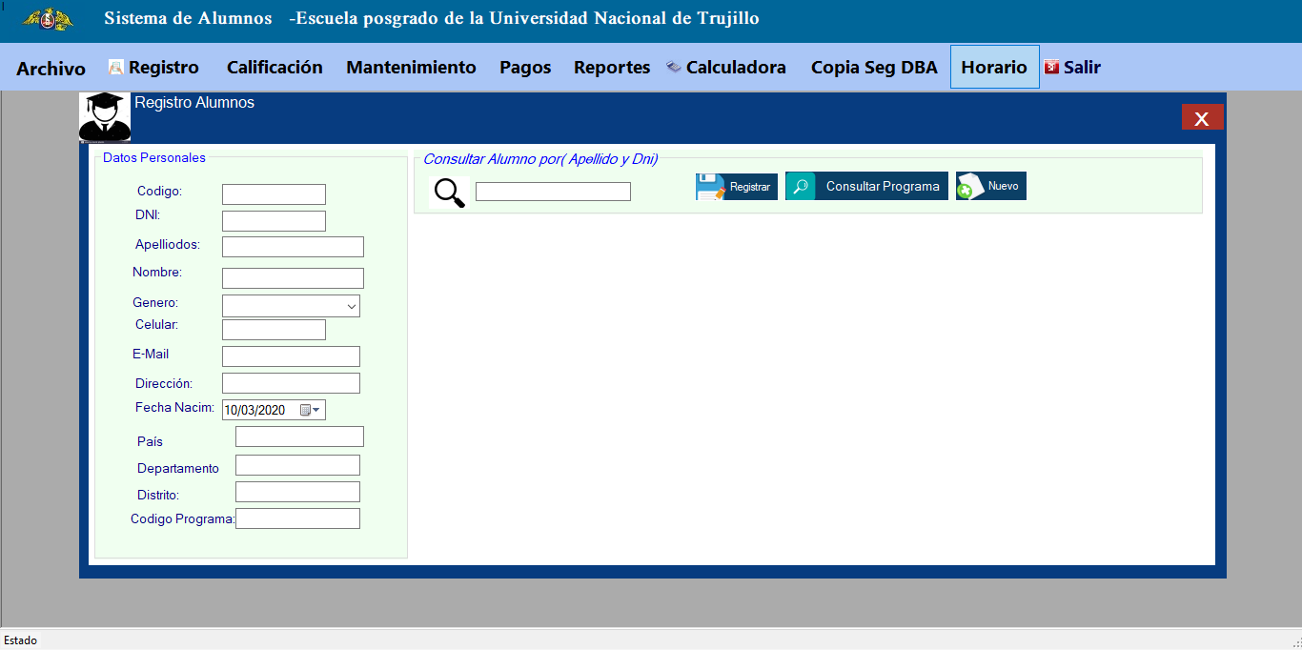

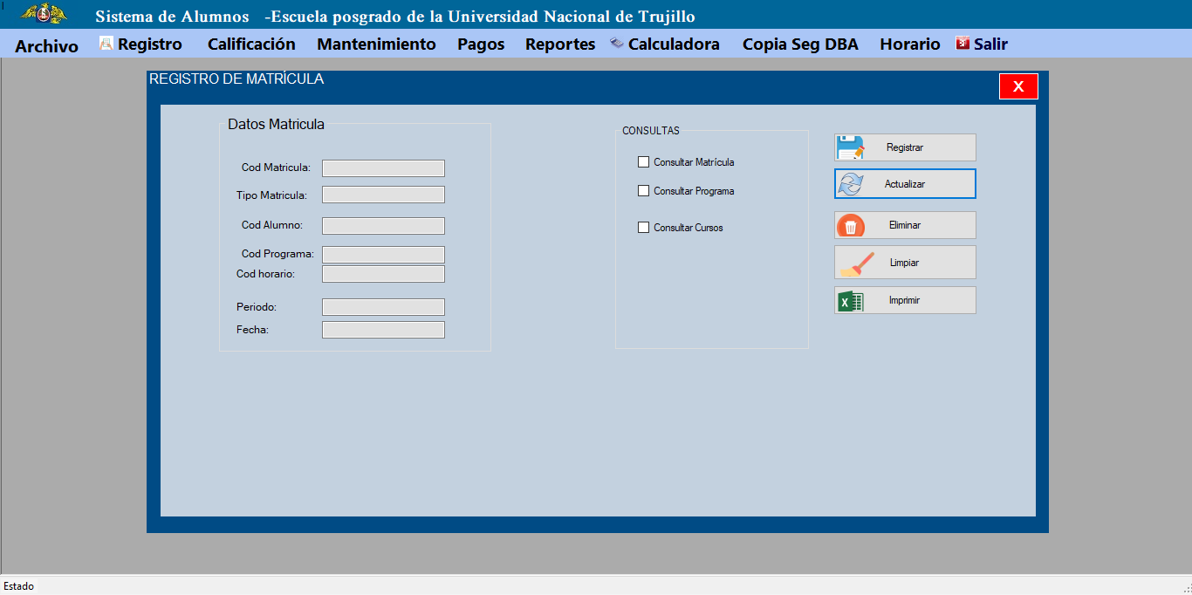

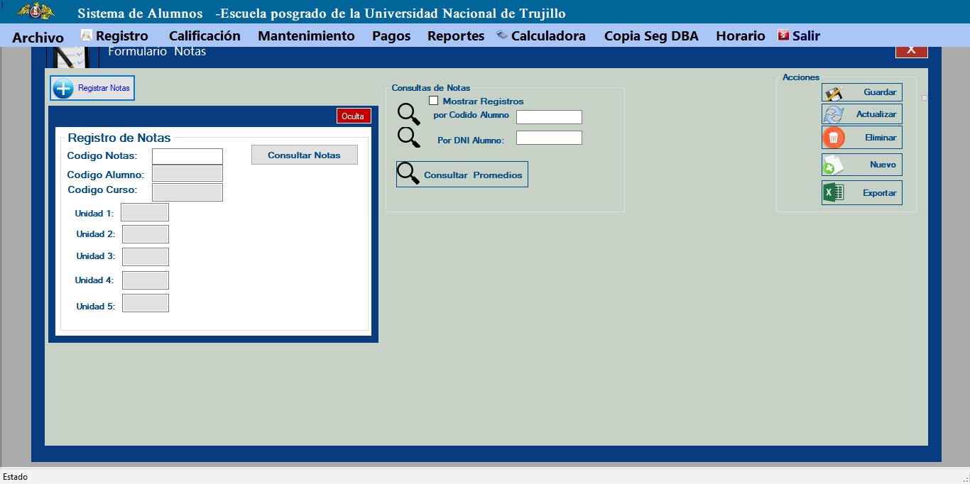

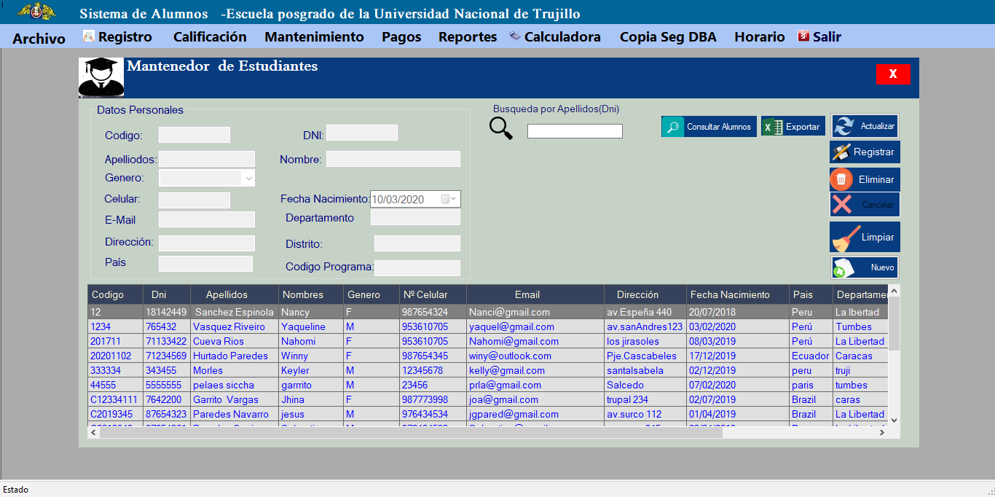

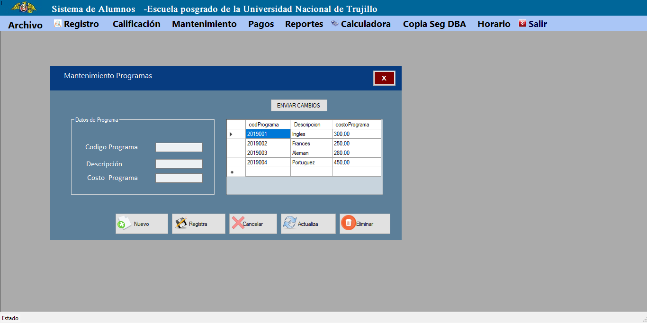

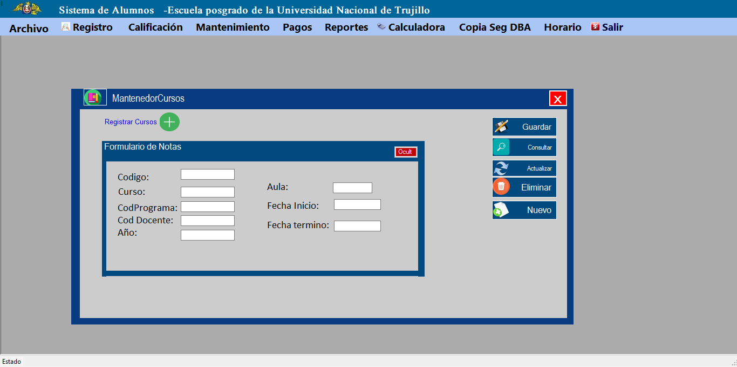

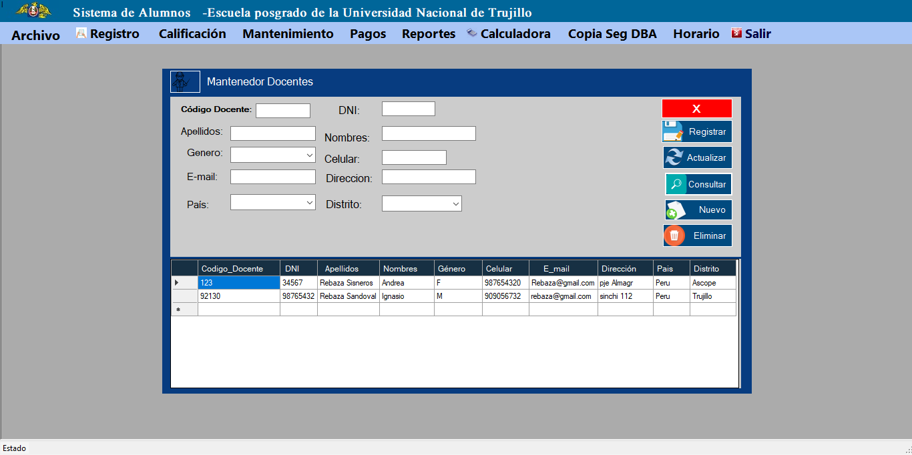

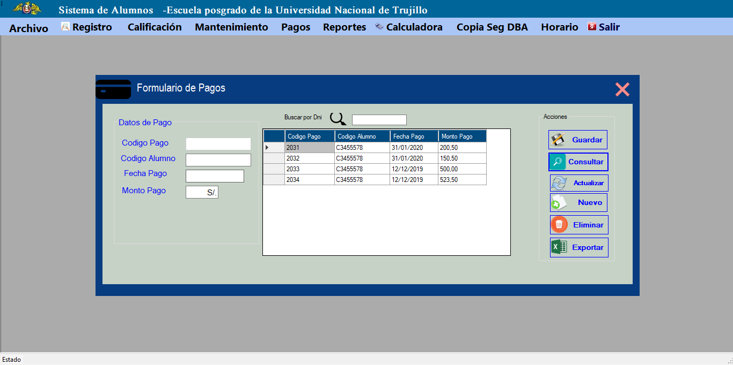

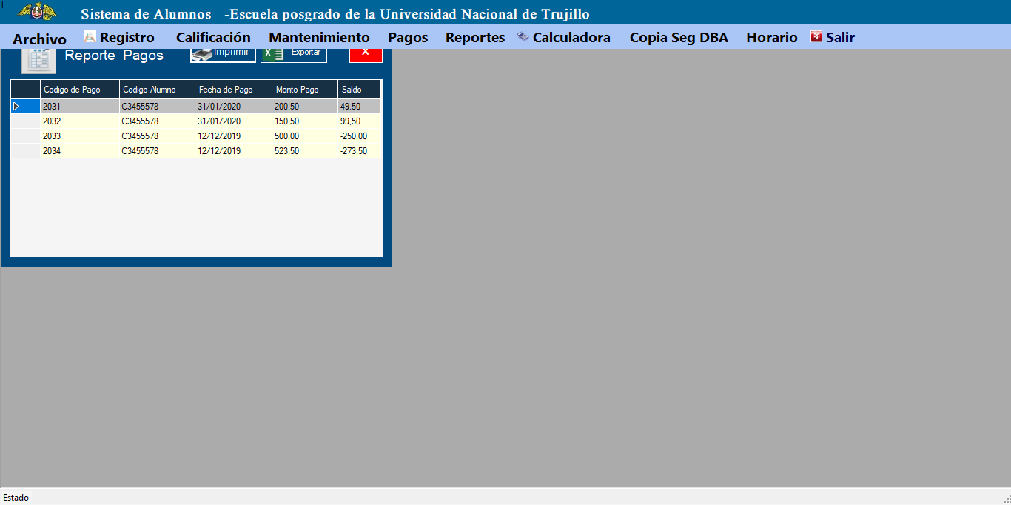

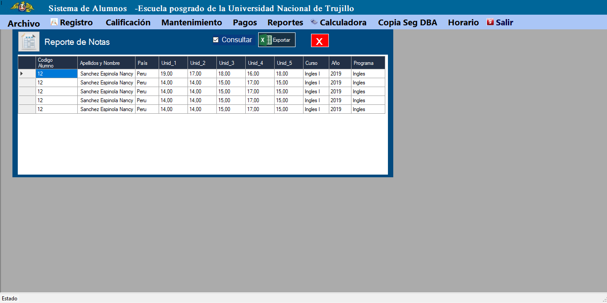

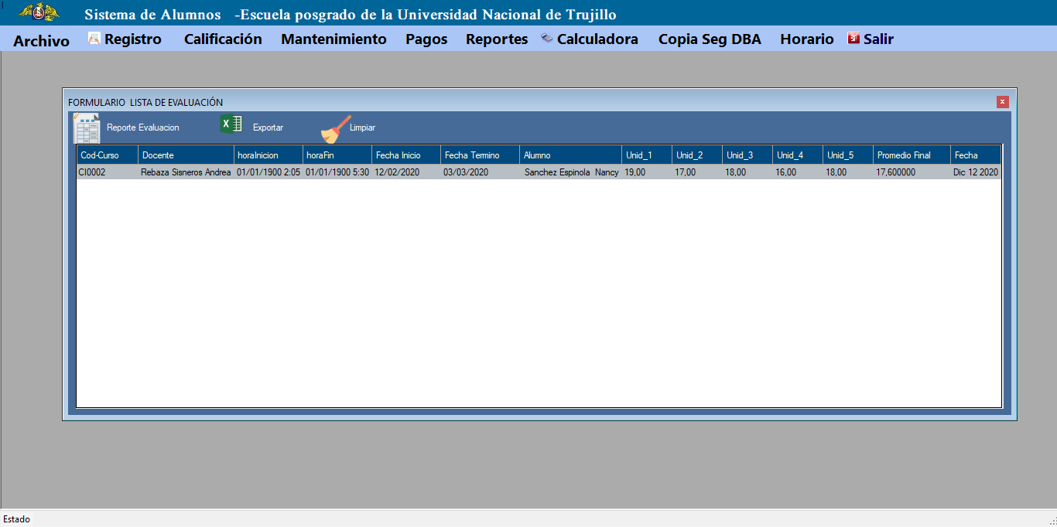

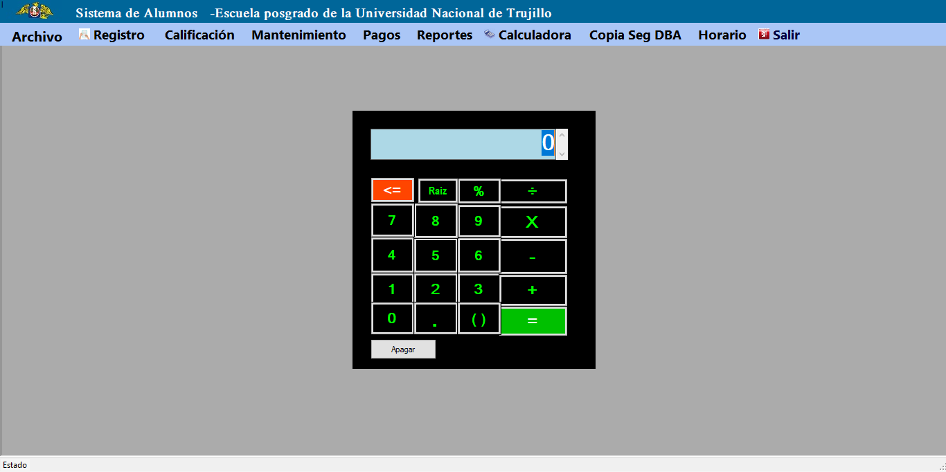
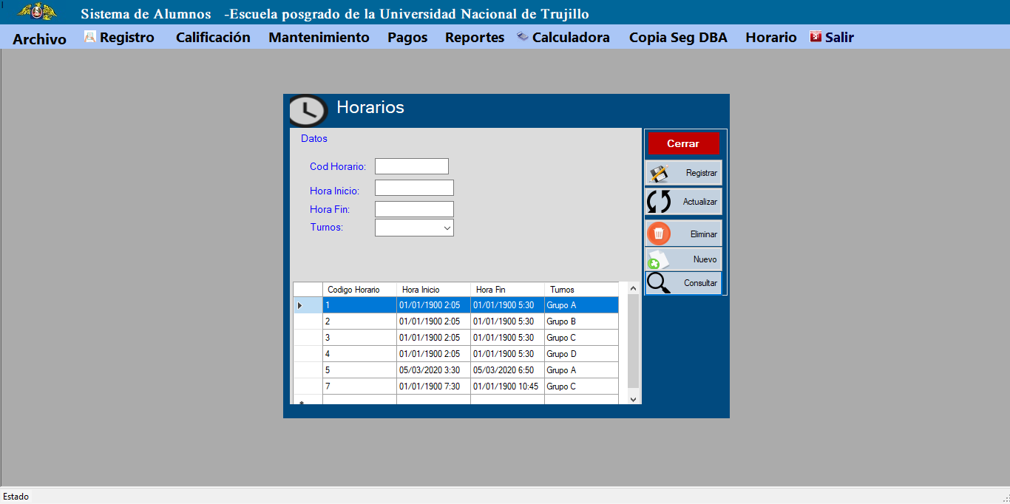
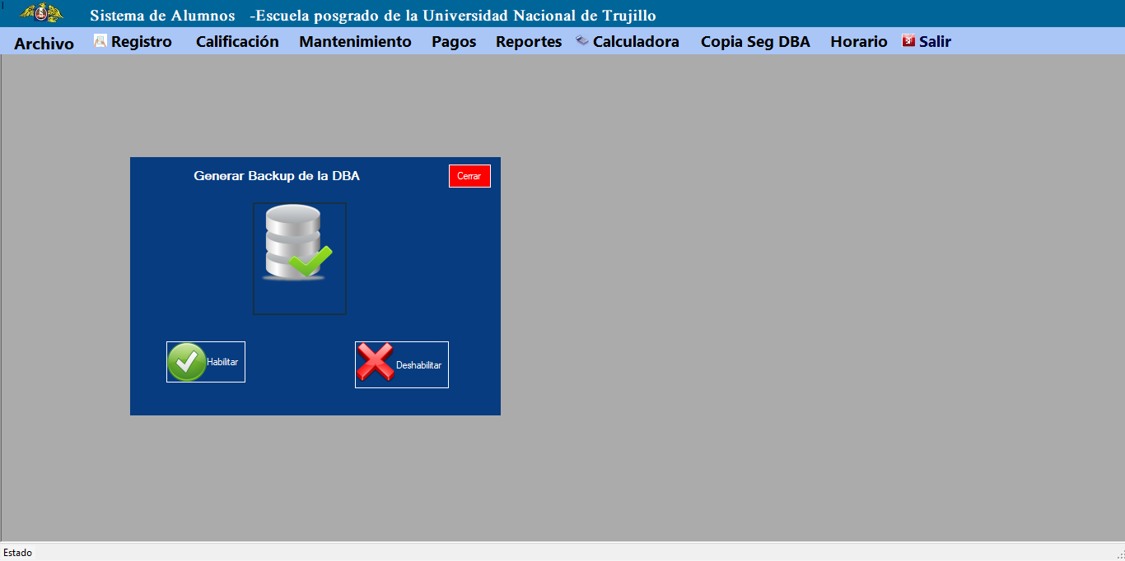

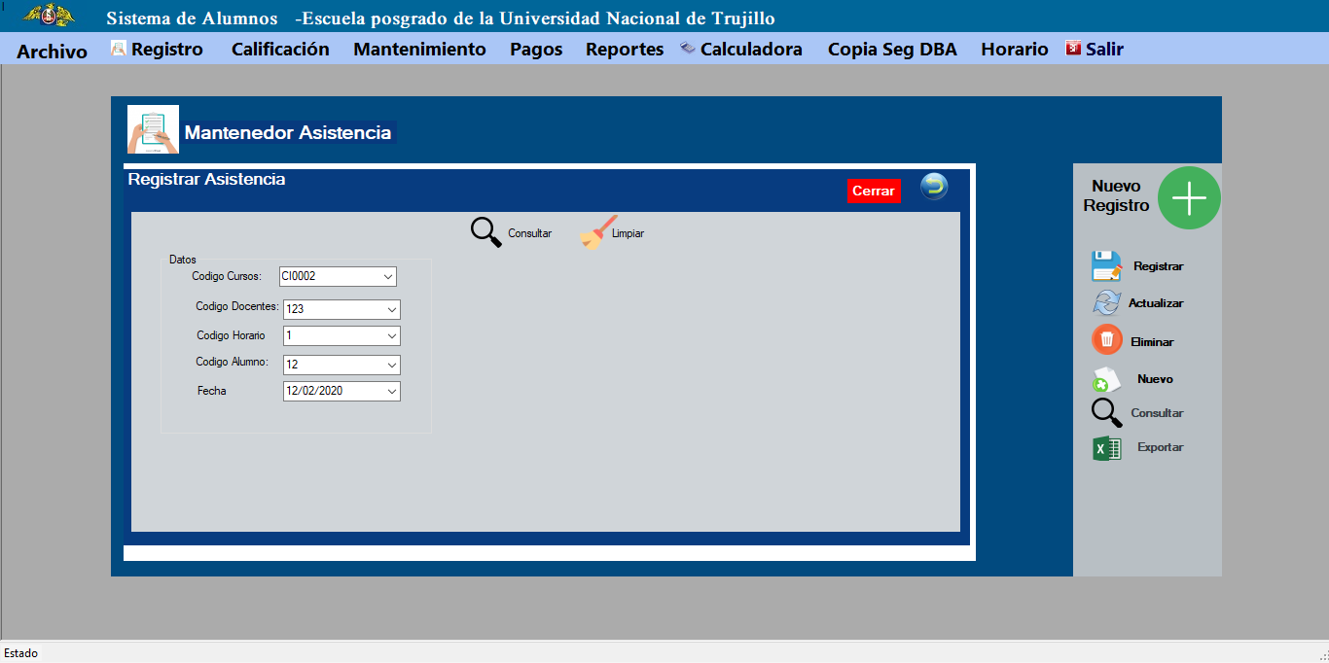

DIAGRAMA DE LA BASE DE DATOS

DIAGRAMA

